FASES REQUERIMIENTO DE SOFTWARE

1. DESCRIPCION GENERAL DEL REQUERIMIENTO 2
2. FASE DE FORMALIZACIÓN 3
3. ANALISIS DE REQUISITOS Y REQUERIMIENTOS 4
5. LEVANTAMIENTO DEL REQUERIMIENTO DETALLADO 8
6. DISEÑO DE LA ARQUITECTURA DE SOLUCION 10

DESCRIPCION GENERAL DEL REQUERIMIENTO

PROYECTO | Abogabot
Nombre Requerimiento: | Desarrollo del Software Abogabot
Fecha Solicitud: | 02/03/2022
Responsable(s) Solicitud: | Despacho de Abogados
Dependencia(s) Solicitante: | Software ITTLA
Responsable Funcional designado por el equipo de desarrollo de software: | María Guadalupe Herrera Ortega

FASE DE FORMALIZACIÓN

Descripción de la Solicitud
Usuario Solicitante
Sistema para proceso de demandas, pago del mismo y seguimiento del caso.
Líder Funcional
Se generarán diagramas de flujo detallando un sistema de captura de datos para el proceso de demandas del despacho de abogados el cuál informara a los clientes el seguimiento de su caso, así mismo, el pago de ellos.

FIRMAS DE ACEPTACIÓN:

________________________________ _______________________________
Despacho de Abogados María Guadalupe Herrera Ortega
Dependencia Solicitante Oficina Tecnologías de la Información

ANALISIS DE REQUISITOS Y REQUERIMIENTOS

Fecha Inicio | 02/03/2022 |  | Fecha Final | 10/03/2022
Modelamiento de Negocio
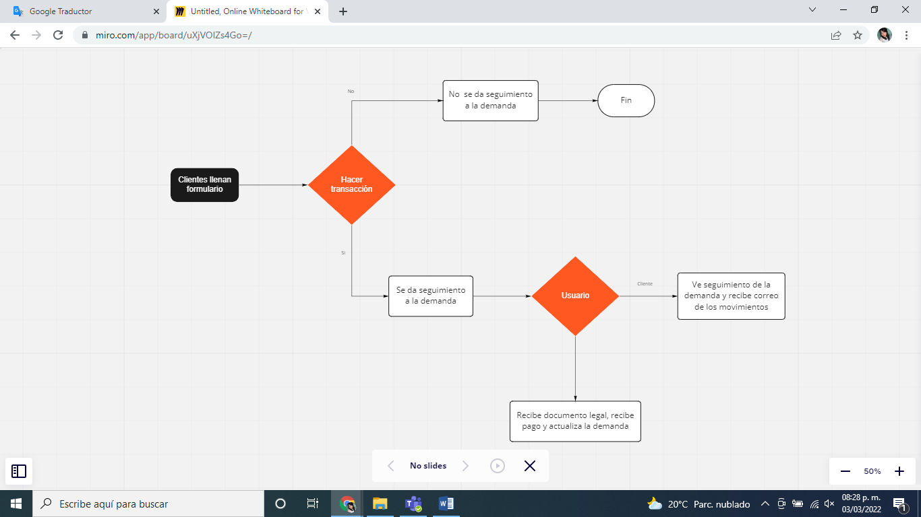

Términos de Referencia
Alcance de la solución | Se programara el sistema web para poder realizar el llenado de formulario, haciendo el pago y seguir la demanda.
Requerimientos Funcionales y criterios de aceptación y | Se requieren todos los datos del documento legal al igual de todo lo necesario para el documento de pago en la etapa de revisión, validación y verificación, una vez entre en fases de pruebas funcionales.
Requerimientos no Funcionales y de calidad | Se requiere la reducción del uso de papel.
Interesados en la solución
  Nombre/Rol/Perfil | Descripción
  Despacho de abogados | Trabajadores y dueño del despacho
Precondiciones | Dar todos los datos requeridos
Requisitos Técnicos | Tipo de Desarrollo | X Web Escritorio Móvil Servicio Web  Servicio Windows Otro:__________________
Requisitos Técnicos | Base de Datos | Oracle  SQL Server  X MySQL  MongoDB  Otro:__________________ |  |  | Versión  _______  _______  _______  _______  _______  _______
Requisitos Técnicos | Lenguaje | C#  VB  X PHP  Java  X JavaScript  Otro:___________________ |  |  | Versión  _______  _______  _______  _______  _______  _______  _______
Viabilidad Técnica | Luego de adelantado el análisis de los requisitos y requerimientos es viable proponer una solución técnica para esta solicitud: SI (X) NO ( )

FIRMAS DE ACEPTACIÓN:
Nombre | Dependencia | Teléfono | Firma
- FASE DE PLANEACIÓN Y GERENCIA DEL PROYECTO

Responsable |  |  |  |  | Fecha
Plan estratégico de fases del proyecto
N° | Nombre Etapa | Actividad |  | Rol Responsable |  | Fecha Inicio | Fecha Fin | Comentarios
 | Requerimientos | Solicitar datos al Despacho de Abogados
Diagrama de planeación
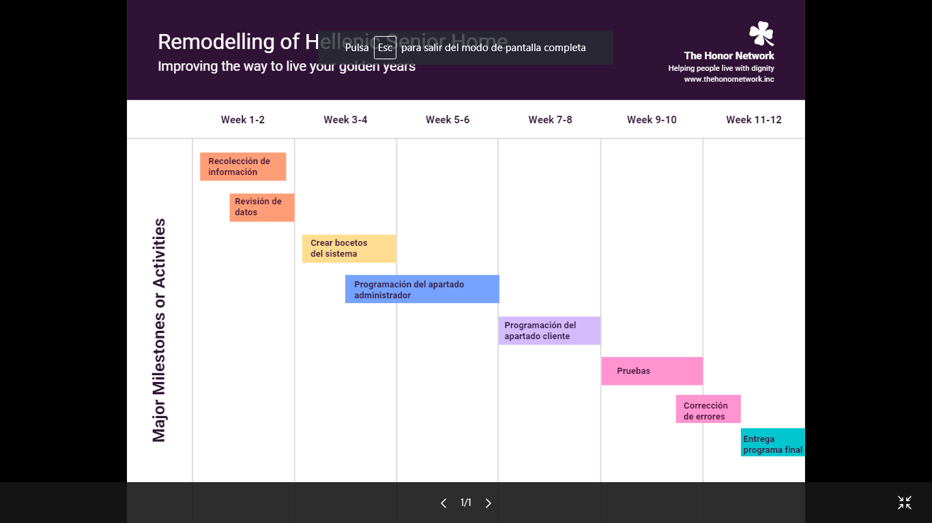

NOTA: Las fechas de planeación establecidas en este documento son aproximadas y estarán sujetas a modificaciones que surjan por control de cambios u otros factores.

FIRMAS DE ACEPTACIÓN:
Nombre | Dependencia | Teléfono | Firma
Abogados | Despacho | 55555 | Despacho de abogados
María Guadalupe Herrera | Software | 55555555 | MGHO

LEVANTAMIENTO DEL REQUERIMIENTO DETALLADO

Las historias de usuario deben ser independientes y debidamente identificadas; deben corresponder a una única funcionalidad y deben ser cortas y concisas
HISTORIAS DE USUARIO
Nº. |  | SFTW-1
Titulo |  | Levantamiento de Requerimientos
Fecha |  | 02/03/2022
Estimación |  | 30
Característica/Funcionalidad
Quiero que el sistema me registre el número de veces que solicita atención a través de la ventanilla única, guardando el nombre del funcionario que atiende, la cedula y el tiempo que tarda en la consulta hasta obtener la solución a su inquietud.

Razón/Resultado
Con la finalidad de controlar la eficiencia de la atención en los puntos por cada uno de los empleados…

Criterios de Aceptación
Nº | Titulo |  | Contexto |  |  | Evento
1... | Ingreso del empleado a la plataforma |  | En caso de que ingresa el número de identificación del funcionario y es inexistente debe generar un mensaje de error. |  |  | Cuando el empleado intenta ingresar diligenciando en el formulario identificación y nombre
2 | Control de tiempo de respuesta |  | Registrar un tiempo superior a media hora y evidenciar que se genera una alerta de atención tardía |  |  | A partir del momento en que se efectúa el cierre del caso de atención al cliente por parte del empleado
Firmas de aceptación
Nombre |  |  |  | Dependencia | Teléfono |  | Firma
Abogados |  |  |  | Despacho | 55555 |  | Despacho de abogados
María Guadalupe Herrera |  |  |  | Software | 55555555 |  | MGHO

DISEÑO DE LA ARQUITECTURA DE SOLUCION

En caso de que existan excepciones asociadas a la arquitectura de referencia se debe incluir su correspondiente justificación en las vistas que aplique.

Fecha | DD/MM/AAAA
Vista Lógica
Se puede utilizar alguno de los siguientes diagramas UML: Diagrama de Clase, Diagrama de Comunicación, Diagrama de Secuencia.

Si utiliza convenciones para diagramas Ad hoc, por favor describirlas aquí
Vista de Implementación
Se puede utilizar alguno de los siguientes diagramas UML: Diagrama de componentes o diagrama de Paquetes

Si utiliza convenciones para diagramas Ad hoc, por favor describirlas aquí
Vista de Proceso
Se puede utilizar alguno de los siguientes diagramas UML: Diagrama de actividades o de flujo

Si utiliza convenciones para diagramas Ad hoc, por favor describirlas aquí
Vista de Física
Se puede utilizar el diagrama UML de despliegue.

Si utiliza convenciones para diagramas Ad hoc, por favor describirlas aquí
Prototipos de interfaces de usuario
Mockups o Bocetos de interfaces graficas para Front-End.

Si utiliza convenciones para diagramas Ad hoc, por favor describirlas aquí
Firmas de aceptación
Nombre |  | Dependencia | Teléfono |  | Firma
Abogados |  | Despacho | 55555 |  | Despacho de abogados
María Guadalupe Herrera |  | Software | 55555555 |  | MGHO

Nota: En caso de considerar limitado el uso de UML, es posible utilizar diagramas Ad Hoc.

